Del libro “Experiments with Economics Principles”
Theodore C. Bergstrom y John H. Miller

Experimento
Prohibición
Trabajo práctico

Registro de las transacciones en el mercado
Tras el experimento, el administrador del mercado le informará el número de vendedores, usuarios ocasionales y adictos que participaron. Vuelque esta información en la Tabla L4.1.

Tabla L4.1: Oferentes y Demandantes
Tipo de Participante | Número
Vendedor
Adicto
Usuario ocasional

Sesión 1 – Sin prohibición
Equilibrio competitivo sin interferencia
Antes de dibujar la curva de demanda para este mercado, piense cuidadosamente sobre el precio de reserva de un adicto, el cual es igual al máximo precio que pagaría por una unidad de droga. Recuerde que un adicto que no recibe drogas experimenta una pérdida de $20 y que un adicto que consigue drogas recibe un beneficio de $30.
- ¿Cuánto es lo máximo que un adicto estaría dispuesto a pagar por una unidad de droga? ___________.
- ¿Cuánto es lo máximo que un usuario ocasional estaría dispuesto a pagar por una unidad de droga? ___________.
En la Figura L4.1 dibuje las curvas de oferta y demanda que corresponden a las condiciones de mercado de la Sesión 1.

Figura L4.1: Sin Prohibición – Sesión 1
Precio
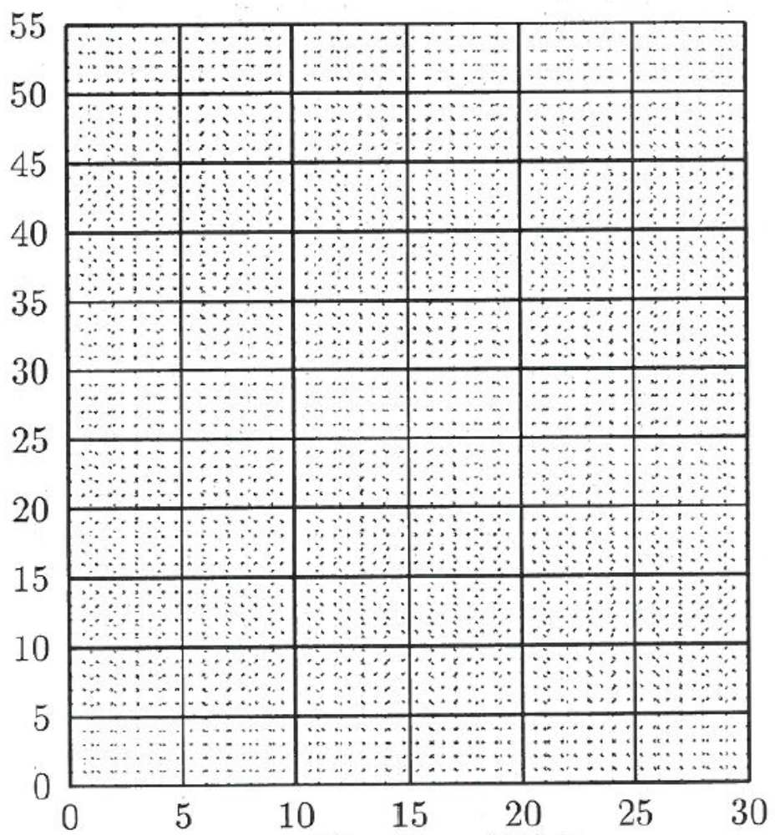

Cantidad

- En la Sesión 1, el precio en el equilibrio competitivo es $_______ y la cantidad de equilibrio es ______.
- En el equilibrio competitivo de la Sesión 1, ¿los adictos deben pagar precios más altos que los usuarios ocasionales? ______.
Resultados experimentales de la Sesión 1
- En la última rueda de la Sesión 1, el precio promedio pagado por los adictos fue $______ y el precio promedio pagado por los usuarios ocasionales fue $______.

Sesión 2 – Confiscación
Equilibrio competitivo con confiscación
- En esta sesión, todos los Valores de Compra son iguales que en la Sesión 1, en la que las drogas eran legales. Aun cuando algunas compras son anuladas por la confiscación, no hay penalidad para los compradores. Todo lo que el comprador tiene que hacer es conseguir otro vendedor y hacer un nuevo acuerdo. Por lo tanto, la disposición a pagar por droga es la misma que cuando las drogas eran legales. ¿Qué implica esto para la relación entre la curva de demanda sin prohibición y la curva de demanda con prohibición?
______________________________________________________________________________
- Cuando se prohíbe la venta de drogas, el costo de un vendedor de llevar al mercado una unidad de droga aumenta, porque para vender una unidad de droga a un comprador, un vendedor debe producir dos unidades, una de las cuales será confiscada. No sólo debe el vendedor pagar el costo de la unidad confiscada, aunque no llegue al mercado, sino que debe también pagar una multa. ¿Cuál es el mínimo precio por unidad al cual el vendedor estará dispuesto a vender dos unidades de droga, sabiendo que una de ellas será confiscada y que deberá pagar $5 como multa por traficar drogas? ___________.
- En la Figura L4.2 dibuje la curva de demanda que corresponde a las condiciones de mercado de la Sesión 2. En la misma figura, dibuje también la curva de oferta que muestre la cantidad de droga que llegaría al mercado a cada precio posible en la Sesión 2.
Figura L4.2: Prohibición con Confiscación – Sesión 2
Precio

Cantidad

- En el equilibrio competitivo de la Sesión 2, el precio es $_______ y la cantidad de unidades que llegan a los consumidores es ______.
- En el equilibrio competitivo de la Sesión 2, el número total de unidades producidas (incluyendo las que fueron confiscadas) es ______.
- ¿Cómo afecta el esfuerzo del gobierno en prohibir las drogas al consumo de los usuarios ocasionales en equilibrio?
______________________________________________________________________________
- ¿Cómo afecta el esfuerzo del gobierno en prohibir las drogas al consumo de los adictos en equilibrio?
______________________________________________________________________________
- ¿Cómo cambia el esfuerzo del gobierno en prohibir las drogas al dinero total gastado por todos los consumidores en equilibrio?
______________________________________________________________________________
Resultados experimentales de la Sesión 2
- ¿Cuál fue el precio promedio en la última rueda de la Sesión 2? $______.
- ¿Cuántas unidades se vendieron a los compradores en la última rueda de la Sesión 2? ______.
- En la última rueda de la Sesión 2, ¿cuántas unidades fueron producidas (incluyendo las destruidas por la policía)? ______.
- ¿Cuántas unidades fueron consumidas por adictos? ______.
- ¿Cuántas unidades fueron consumidas por usuarios ocasionales? ______.
- ¿Cuánto dinero gastaron en total los compradores en la última rueda de la Sesión 1? $______. ¿Y en la última rueda de la Sesión 2? $______.

Sesión 3 – Confiscación y Reventa
Equilibrio con confiscación y reventa
En la Sesión 3, como en la Sesión 2, dado que los compradores de droga no son penalizados, los Valores de Compra y los precios de reserva son los mismos que en la Sesión 1 (sin prohibición). En esta sesión, como en la Sesión 2, un oferente debe producir dos unidades para poder vender una a un comprador. Una de las unidades será confiscada y el oferente deberá pagar una multa de $5. La principal diferencia entre esta sesión y la Sesión 2 es que eventualmente ambas unidades producidas llegarán a los compradores.
- En la Sesión 3, un vendedor puede realizar una ganancia vendiendo drogas solo si el precio es mayor a $______. Si el precio es mayor a éste último, el número total de unidades de droga que estará disponible para los compradores es ______.
- En la Figura L4.3 dibuje las curvas de oferta y demanda que corresponden a las condiciones de mercado de la Sesión 3.

Figura L4.3: Prohibición con Confiscación y Reventa – Sesión 3

Cantidad

- El segmento horizontal de la curva de oferta de la Sesión 3 es (¿más alto, más bajo, de la misma altura?) _______________________ que el segmento horizontal de la curva de oferta de la Sesión 2.
- En la Sesión 3, ¿cuál es el precio de equilibrio de las drogas? $______.
- En la Sesión 3, ¿cuál es la cantidad de equilibrio vendida a los consumidores? ______.
- En la Sesión 3, ¿cuál es la cantidad producida en equilibrio (incluyendo la confiscada y destruida? ______.
- Compare el precio y la cantidad de equilibrio cuando la policía revende las drogas confiscadas con el caso en el que no hay intervención del gobierno. Explique por qué la prohibición reduce el consumo de drogas aunque la policía revenda toda la droga confiscada.
______________________________________________________________________________
______________________________________________________________________________
______________________________________________________________________________
______________________________________________________________________________
______________________________________________________________________________
______________________________________________________________________________
Resultados experimentales de la Sesión 3
- ¿Cuál fue el precio promedio en la última rueda de la Sesión 3? $______.
- ¿Cuántas unidades se vendieron a los compradores en la última rueda de la Sesión 3? (Recuerde incluir la droga vendida por la policía.) ______.
- En la última rueda de la Sesión 3, ¿cuántas unidades fueron producidas en total? ______.
- ¿Cuántas unidades fueron consumidas por adictos? ______.
- ¿Cuántas unidades fueron consumidas por usuarios ocasionales? ______.

